
第二部分 恒定电流
专题2.6 含电容电路（基础篇）
一．选择题
1.（2019年1月湖北黄冈市调研）如图所示的电路中，R₁、R₂、R₃均为可变电阻，平行板电容器C的上下极板水平。当开关S₁和S₂处于闭合状态时，一带电液滴在电容器极板间恰好处于静止状态。下列选项中能使带电液滴向下运动的是（ ）
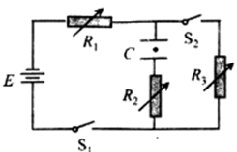
A．保持开关S₁和S₂闭合，仅增大R₁的阻值
B．保持开关S₁和S₂闭合，仅减小R₂的阻值
C．保持开关S₁和S₂闭合，仅减小R₃的阻值
D．同时断开开关S₁和S₂，仅使电容器C下极板向上平移一小段距离
【参考答案】AC
【名师解析】当开关S₁和S₂处于闭合状态时，一带电液滴在电容器极板间恰好处于静止状态，说明带电液滴所受电场力方向竖直向上，大小等于液滴的重力。保持开关S₁和S₂闭合，仅增大R₁的阻值，电容器两极板之间电压U降低，带电液滴所受电场力F=qU/d减小，带电液滴向下运动，选项A正确；保持开关S₁和S₂闭合，仅减小R₂的阻值，电容器两极板之间电压U不变，带电液滴所受电场力F不变，不能使带电液滴向下运动，选项B错误；保持开关S₁和S₂闭合，仅减小R₃的阻值，电容器两极板之间电压U降低，带电液滴所受电场力F=qU/d减小，带电液滴向下运动，选项C正确；同时断开开关S₁和S₂，电容器带电荷量不变，仅使电容器C下极板向上平移一小段距离，电容器之间的电场强度不变，带电液滴所受电场力不变，不能使带电液滴向下运动，选项D错误。
2.（2019河南实验中学质检）如图所示电路中，闭合开关S，灯泡L₁和L₂均正常发光，由于某种原因灯泡L₂灯丝突然烧断，其余用电器均不会损坏，则下列结论正确的是 （ ）
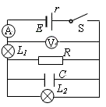
A．电流表读数变大，电压表读数变小 B．灯泡L₁变亮
C．电容器C上电荷量减小 D．电源的的输出功率可能变大
【参考答案】D
【名师解析】由于某种原因灯泡L₂灯丝突然烧断，外电路总电阻增大，电源输出电流减小，电流表读数变小，电源路端电压增大，电压表读数增大，灯泡L₁中电流减小，灯泡L₁变暗，选项AB错误；电容器C两端电压增大，电容器C上电荷量增大，选项C错误；电源输出电功率P=UI可能增大，选项D正确。
3.(2018·江苏省南通市高三调研)如图所示，电源电动势E＝12 V，内阻r＝1.0 Ω，电阻R₁＝4.0 Ω，R₂＝7.5 Ω，R₃＝5.0 Ω，电容器的电容C＝10 μF，闭合开关S，电路达到稳定后电容器的电荷量为( )
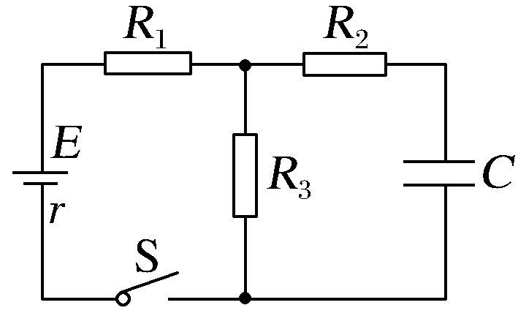
A.4.5×10^{－5} C B.6.0×10^{－5} C C.7.5×10^{－5} C D.1.2×10^{－4} C
【参考答案】B
【名师解析】 闭合开关S，R₁和R₃串联，电容器的电压等于R₃的电压：U＝·E＝×12 V＝6.0 V，电容器上所带的电荷量 Q＝CU＝10×10^{－6}×6.0 C＝6.0×10^{－5} C，故选项B正确。
4.（2017广州模拟）阻值均为R的四个电阻、电容为C的电容器及电动势为E的电源（不计内阻）连接成如图所示的电路。开关K闭合且电路稳定时，以下说法正确的是（ ）
A．电容器两板间电压为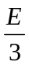
B．电容器极板上的电荷量为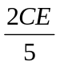
C．减小电容器两极板正对面积，极板上的电荷量减小
D．减小电容器两极板间的距离，稳定后两板间电压比原来的更小
【参考答案】C
【名师解析】开关K闭合且电路稳定时，外电路等效为三个电阻串联，电容器两板间电压为U=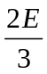，选项A错误。由C=Q/U，可得电容器极板上的电荷量为Q=CU=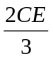，选项B错误。减小电容器两极板正对面积，电容C减小，极板上的电荷量Q=CU减小，选项C正确。减小电容器两极板间的距离，只是改变了电容器电容，不影响稳定后两板间的电压，选项D错误。
5.（2015·山东质检）如图所示，R₁、R₂、R₃、R₄均为可变电阻，C₁、C₂均为电容器，电源的电动势为E, 内阻r≠0.若改变四个电阻中的一个阻值，则( )
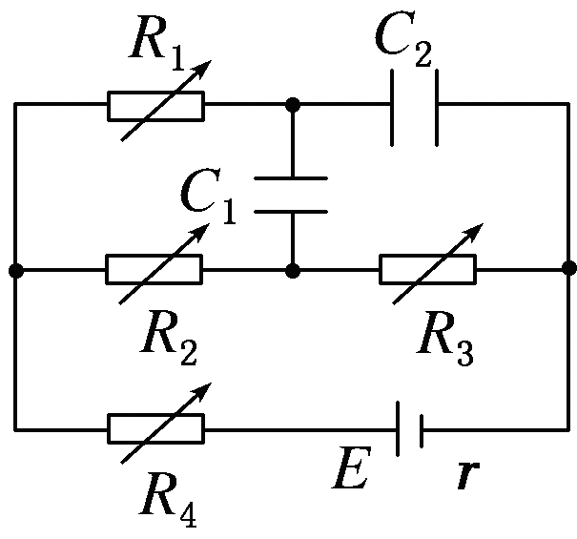
A．减小R₁，C₁、C₂所带的电荷量都增加 B．增大R₂，C₁、C₂所带的电荷量都增加
C．增大R₃，C₁、C₂所带的电荷量都增加 D．减小R₄，C₁、C₂所带的电荷量都增加
【参考答案】BD
【名师解析】 R₁上没有电流流过，R₁是等势体，故减小R₁，C₁两端电压不变，C₂两端电压不变，C₁、C₂所带的电荷量都不变，选项A错误；增大R₂，C₁、C₂两端电压都增大，C₁、C₂所带的电荷量都增加，选项B正确；增大R₃，C₁两端电压减小，C₂两端电压增大，C₁所带的电荷量减小，C₂所带的电荷量增加，选项C错误；减小R₄，C₁、C₂两端电压都增大，C₁、C₂所带的电荷量都增加，选项D正确．
6.(2016·陕西西安一中模拟)(多选)如图所示，I为电流表示数，U为电压表示数，P为定值电阻R₂消耗的功率，Q为电容器C所带的电荷量，W为电源通过电荷量q时电源做的功。当变阻器滑动触头向右缓慢滑动过程中，下列图象能正确反映各物理量关系的是( )
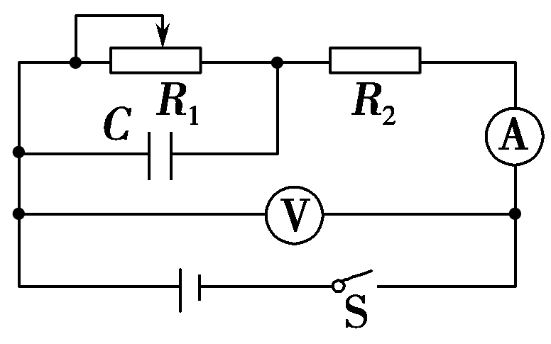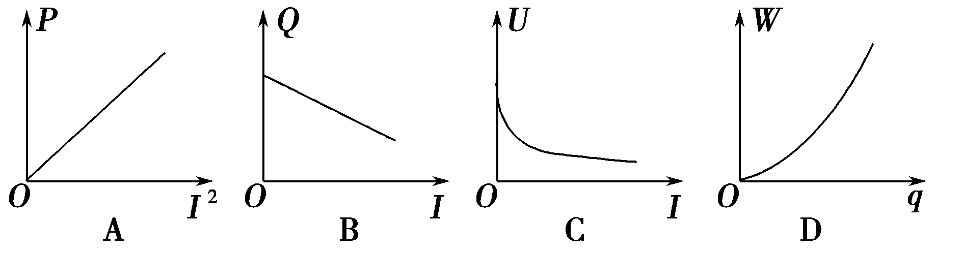
【参考答案】AB
【名师解析】变阻器滑动触头向右缓慢滑动过程中，接入电路的电阻减小，电路中电流增大，R₂消耗的功率为P＝I²R，P∝I²，故A正确；电容器C的电压U_{C}＝E－I(R₂＋r)，电荷量Q＝CU_{C}＝C[E－I(R₂＋r)]，则＝－C(R₂＋r)，保持不变，则Q－I图象是向下倾斜的直线，故B正确；电压表示数U＝E－Ir，U－I图象应是向下倾斜的直线，故C错误；电源通过电荷量q时电源做的功W＝qE，E是电源的电动势，则W－I是过原点的直线，故D错误。
7.在如图所示的电路中，电压表和电流表均为理想电表，电源内阻不能忽略．当闭合开关S后，将滑动变阻器的滑片P向下调节，则下列叙述正确的是( )
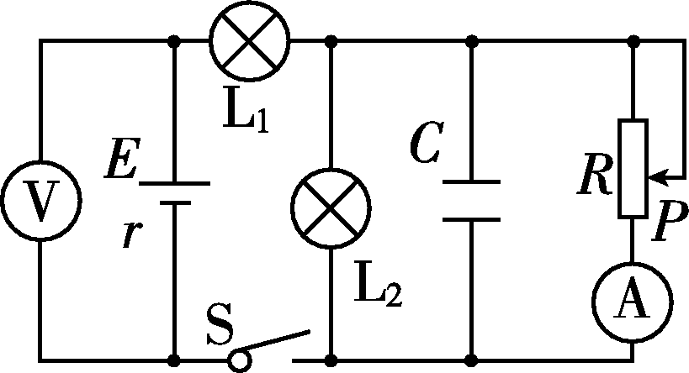
A．电压表和电流表的示数都增大 B．灯L₂变暗，电流表的示数减小
C．灯L₁变亮，电压表的示数减小 D．电源的效率增大，电容器C的带电荷量增加
【参考答案】C
【名师解析】滑片P下滑时，滑动变阻器连入电路的电阻减小，闭合电路的总电阻减小，由闭合电路的欧姆定律知，总电流I增大，灯L₁变亮，电源路端电压U＝E－Ir随总电流的增大而减小，电压表示数减小；并联部分的两端电压U_{并}＝E－I(r＋R_{L1})也随总电流的增大而减小，所以通过L₂的电流I₂减小，灯L₂变暗，电容器带电荷量减少；通过变阻器的电流I_{A}＝I－I₂增大；电源的效率η＝＝＝随外电路电阻R_{外}的减小而减小．综上分析，选项C正确．
8.（2014·天津卷） 如图所示，电路中R₁、R₂均为可变电阻，电源内阻不能忽略，平行板电容器C的极板水平放置．闭合开关S，电路达到稳定时，带电油滴悬浮在两板之间静止不动．如果仅改变下列某一个条件，油滴仍能静止不动的是( )
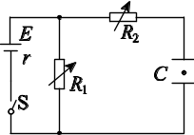
A．增大R₁的阻值 B．增大R₂的阻值 C．增大两板间的距离 D．断开开关S
【参考答案】B
【名师解析】为了保证带电油滴悬浮在两板之间静止不动，就要使电容器两板之间的场强E不变．电路稳定后，和电容器相串联的电阻对电容器两端的电压不产生影响，而增大R₁的阻值将使电容器两端的电压增大，根据E＝可知，E增大；增大R₂的阻值，电容器两端的电压不变，E不变，故A错误，B正确；增大两板间的距离，E减小，故C错误；断开开关S，电容器两端的电压发生改变，D错误．
9.如图所示的电路中，电源电动势为E、内电阻为r，闭合开关S，待电流达到稳定时，电流表示数为I，电压表示数为U，电容器C所带电荷量为Q.将滑动变阻器的滑动触头P从图示位置向a端移动一些，待电流达到稳定后，则与P移动前相比( )
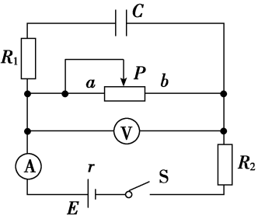
A．U变小 B．I变小 C．Q不变 D．Q减小
【参考答案】B
【名师解析】B.当电流稳定时，电容器可视为断路，当P向左滑时，滑动变阻器连入电路中的阻值R增大，根据闭合电路欧姆定律得，电路中的电流I＝减小，电压表的示数U＝E－I(R₂＋r)增大，A错误，B正确；对于电容器，电荷量Q＝CU增大，C、D均错．
10.电源、开关S、定值电阻R₁、R₂、光敏电阻R₃和电容器连接成如图11所示的电路，电容器的两平行板水平放置。当开关S闭合，并且无光照射光敏电阻R₃时，一带电液滴恰好静止在电容器两板间的M点，当用强光照射光敏电阻R₃时，光敏电阻的阻值变小，则( )
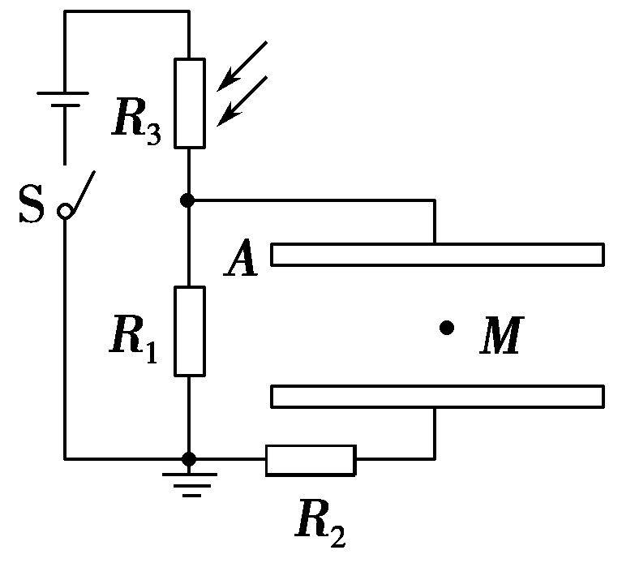
A.液滴向下运动 B.液滴向上运动
C.电容器所带电荷量减少 D.电容器两极板间电压变大
【参考答案】 BD
【名师解析】 电路稳定时电容器两端电压等于电阻R₁两端电压，当用强光照射光敏电阻R₃时，光敏电阻的阻值变小，电路中的电流变大，电阻R₁两端电压变大，电容器继续充电，电荷量增加，并且带电液滴所受电场力增大，液滴向上运动。
11.如图所示电路中，S闭合，已知电容C=2μF，电源电动势E=12V，内阻不计，R₁=1Ω，R₂=2Ω，R₃=6Ω，R₄=3Ω，则电容器极板a所带的电荷量为（ ）
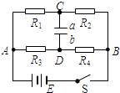
A．-8×10⁻⁶C B．4×10⁻⁶C C．-4×10⁻⁶C D．8×10⁻⁶C
【参考答案】 D
【名师解析】由闭合电路欧姆定律，R₁，R₂支路电流
I₁=E/( R₁+R₂)=4A，
R₃，R₄支路电流
I₂=E/( R₃+R₄)=4/3A，
取B点电势为零，则C点电势为φ_{C}= I₁ R₂=8V
D点电势为φ_{D}= I₂ R₄=4V
两极板电势差U=φ_{C}-φ_{D}=4V
电容器极板a所带的电荷量为Q=CU=8×10⁻⁶C，选项D正确。
12.如图所示的电路中，电源电动势为E、内阻为r，电阻R₂、R₃为定值电阻，R₁为滑动变阻器，A、B为电容器的两个极板。当滑动变阻器R₁处于某位置时， A、B两板间的带电油滴静止不动。则下列说法中正确的是 （ ）
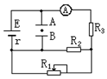
A. 仅把R₁的触头向右滑动时，油滴向下运动 B. 仅把R₂断路时，油滴向上运动
C. 仅把R₃短路时，油滴向上运动 D. 当电流表的读数减小时，油滴向下运动
【参考答案】 B
【名师解析】仅把R₁的触头向右滑动时，R₁增大，外电路总电阻增大，干路电流减小，路端电压增大，由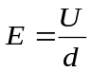可知，板间场强增大，油滴所受电场力增大，则油滴向上运动．A错误；仅把R₂断路时，外电路的总电阻增大，路端电压增大，由选项A分析可知，油滴向上运动，故B正确；仅把R₃短路时，外电路的总电阻减小，路端电压减小，由选项A分析可知，油滴向下运动，故C错误；当电流表的读数减小时，干路电流减小，路端电压增大，由选项A分析可知，油滴向上运动，故D错误。
13.（宁夏石嘴山市第三中学2016届高三下学期第四次模拟考试理科综合试题）如图所示，A为巨磁电阻，当它周围的磁场增强时，其阻值增大；C为电容器．在S闭合后，当有磁铁靠近A时，下列说法正确的有
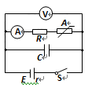
A．电流表的示数增大 B．电容器C的电荷量增大
C．电压表的示数变大 D．电源内阻消耗的功率变大
【参考答案】BC
【名师解析】当有磁铁靠近A时，巨磁电阻A电阻增大，电流表的示数减小，电压表的示数变大，电容器C的电荷量增大，电源内阻消耗的功率变小，选项BC正确。
考点：闭合电路的欧姆定律
【名师点睛】有磁铁靠近A时，其阻值增大，然后结合电路的关系即可判断出电流和电压的变化，分析总电流和路端电压的变化，即可分析其他量的变化。
14.(2016·西北工大附中高三质检)如图所示电路中，R₁、R₂、R₃、R₄为四个可变电阻器，C₁、C₂为两个极板水平放置的平行板电容器，两电容器的两极板间分别有一个油滴P、Q处于静止状态，欲使油滴P向上运动，Q向下运动，应使下列变阻器连入电路的阻值增大的是( )
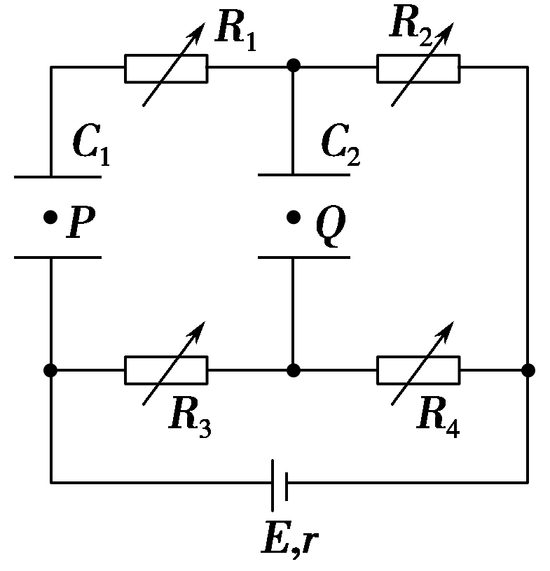
A．R₁ B．R₂ C．R₃ D．R₄
【参考答案】C
【名师解析】直流电路中，电容器相当于断路，故电容器C₁的电压等于路端电压，电容器C₂的电压等于电阻R₄的电压；开始时刻两个油滴均受重力和电场力而平衡，故电场力向上，与重力平衡；要使P向上运动，Q向下运动，需要增加电容器C₁的电压而减小电容器C₂的电压，故需要增加R₃的电阻或者减小R₄的电阻，故选C。
15.如图电路中，电源电动势为E、内阻为r，R₀为定值电阻，电容器的电容为C.闭合开关S，增大可变电阻R的阻值，电压表示数的变化量为ΔU，电流表示数的变化量为ΔI，则( )
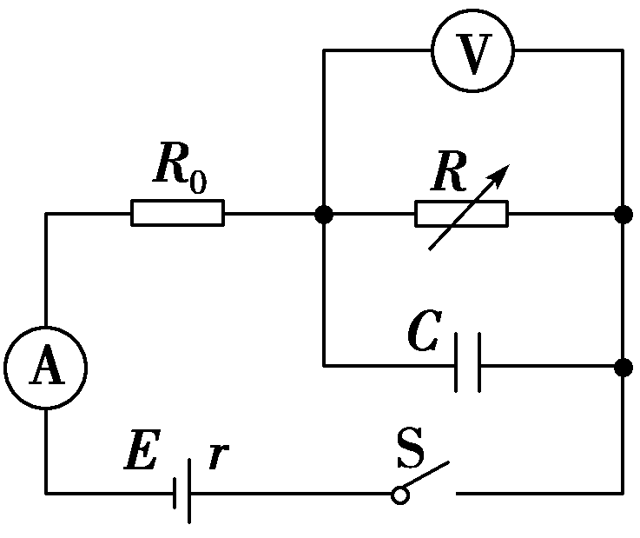
A.电压表示数U和电流表示数I的比值不变
B.变化过程中ΔU和ΔI的比值保持不变
C.电阻R₀两端电压减小，减小量为ΔU
D.电容器的带电量增大，增大量为CΔU
【解析】：选BD.由题图可知，R＝，R增大，则电压表的示数U和电流表的示数I的比值变大，故A错误.根据闭合电路欧姆定律得：U＝E－I(R₀＋r)，由数学知识得知，＝R₀＋r，保持不变，故B正确.闭合开关S，增大可变电阻R的阻值后，电路中电流减小，由欧姆定律分析得知，电阻R₀两端的电压减小，R两端的电压增大，而它们的总电压即路端电压增大，所以电阻R₀两端的电压减小量小于ΔU，故C错误.电容器两极板间的电压等于R两端的电压，可知电容器板间电压增大，带电量增大，增大量为CΔU，D正确.

二．计算题
1.如图所示电路中，R₁=5Ω，R₂=7Ω，R₃=8Ω，R₄=10Ω，C=20μF，AB两端电压U=15V，电表为理想电表。求：
（1）电流表、电压表的示数；
（2）电容器极板所带的电荷量。
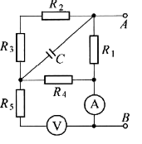
【名师解析】
（1）作出等效电路，可以看出，R₂、R₃、R₄串联后与R₁并联，R₂上无电流通过，R₂、R₃、R₄串联后与R₁并联的等效电阻R=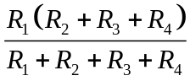=25/6Ω
由欧姆定律，可得电流表的示数
I=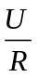=3.6A
电压表的示数等于R₄两端电压，R₄中电流I₄=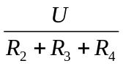=0.6A
U₄= I₄ R₄=6V。
（2）电容器两极板之间的电压U_{C}= I₄（R₂+R₃）=9V
电容器极板所带的电荷量Q=C U_{C}=1.8×10⁻⁴C 。
2.如图所示，电源电动势E＝10 V，内阻不计，两电容器 C₁=C₂=30 μF，电阻R₁=4.0 Ω，R₂=6.0 Ω，开关S是闭合的，求断开S以后，求通过R₁的电量。
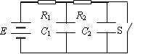
【名师解析】
S合上时，R₁、R₂串联，C₂两端电压为零，C₁接在R₂两端，电压为：
R₂E/（R₁+R₂）=6 V，
所以Q₁=30×10⁻⁶×6=1.8×10⁻⁴ C ，Q₂=0
断开S，C₁、C₂全部接在电源的两端，所以Q₁`=30×10⁻⁶×10=3×10⁻⁴ C，
Q₂`=30×10⁻⁶×10=3×10⁻⁴ C，
所以流过R₁的电量为：
△Q=Q₁`+Q₂`—Q₁—Q₂`=4.2×10^{—4}C

